本期内容:
- RDD依赖关系的本质内幕
- 依赖关系下的数据流视图
- 经典的RDD依赖关系解析
- RDD依赖关系源码内幕
- 窄依赖和宽依赖
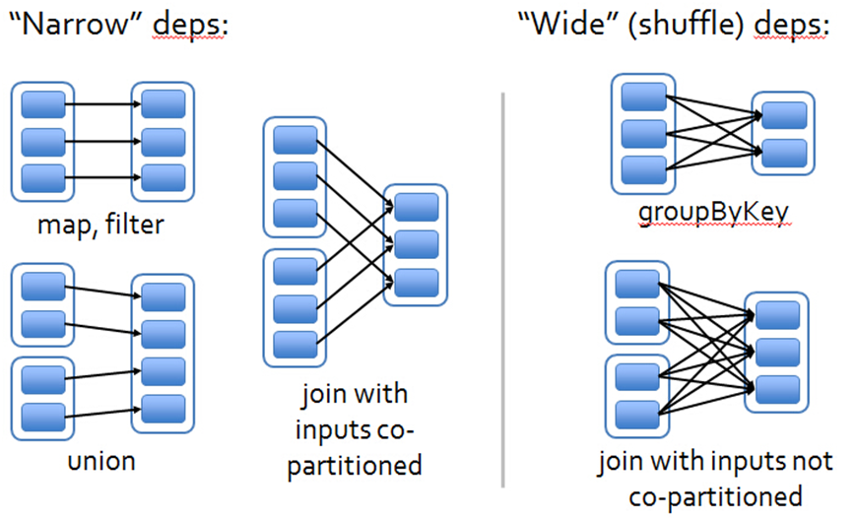

- 窄依赖就是指父RDD的一个Partition最多被子RDD的一个Partition所使用，例如map,filter，union等都会产生窄依赖。

- 宽依赖是指一个父RDD的Partition会被多个子RDD的Partition所使用，例如GroupByKey,reduceByKey等操作都会产生宽依赖
总结：如果父RDD的一个Partition被一个子RDD的Partition所使用就是窄依赖，否则的话就是宽依赖。如果在子RDD中的Partition对父RDD的Partition依赖的数量不会随着RDD数据规模的改变而改变的话，就是窄依赖，否则就是宽依赖

特别说明：对Join操作有两种情况，如果说Join操作的时候每个Partition仅仅和已知的特定个数的Partition进行Join，这次是Join操作就是窄依赖，其他情况的join就是宽依赖，因为是确定的Partition数量的依赖关系，所以就是窄依赖，窄依赖不仅包含一对一的窄依赖，还包含一对固定个数的窄依赖（也就是说对父RDD的依赖的Partition的数量不会随着RDD数据规模的改变而改变）

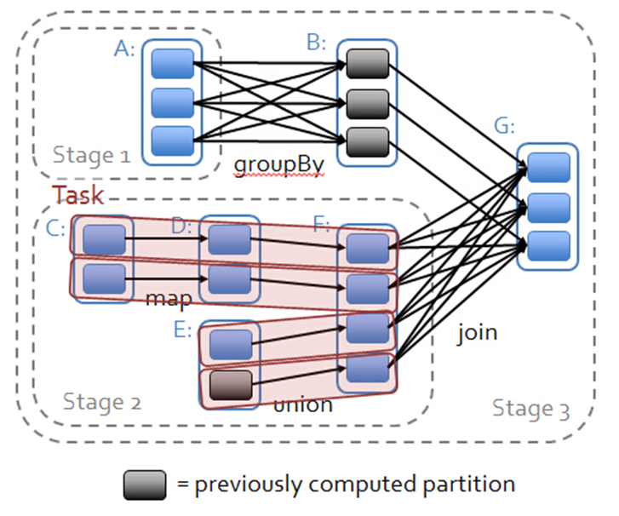
问题：我们到底能不能把所有的依赖的RDD放在一个stage中运行
- 就会挨个执行，产生大量的中间数据，内存无法释放，因为中间数据需要存储起来，下一个计算才能开始，每个RDD只会严重依赖
2.假如是最后一个finalRDD分为三个线程处理
遇到Shuffle级别的依赖关系，必须计算依赖的RDD的所有的Partition并且都发生在一个task中计算，存储的浪费，重复计算
回溯，血统都是
核心的问题：上面两种假设的核心的问题都是在遇到shuffle宽依赖的时候无法进行pipeline
- 从后往前推理，遇到宽依赖就断开，遇到窄依赖就把当前的RDD加入到该Stage中
- 每个Stage里面的task的数量是由该Stage中最后一个RDD的Paptitions的数量所决定的
- 最后一个Stage里面的任务的类型是ResultTask,前面其他所有的Stage里面的任务的类型都是ShuffleMapTask
- 代表Stage的算子一定是该Stage的最后一个算子
补充：Hadoop中的MapReduce操作中的Mapper和Reducer在Spark中基本的等量的算子是:Map,ReduceByKey,例如Hadoop的Map和Reduce天生就是排序的
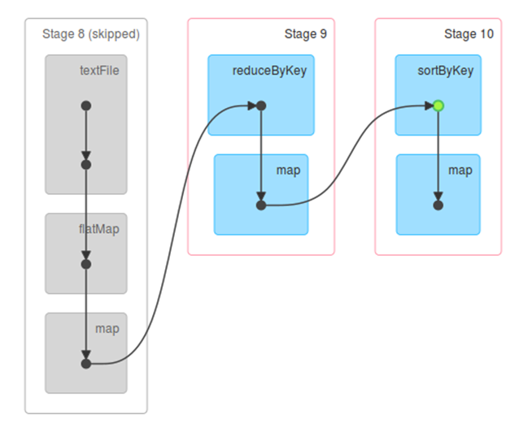
表面上看是数据在流动，实质上是算子在流动（函数式编程）：
- 数据不动代码动
- 在一个Stage内部算子为何会流动(pipline)？首先是算子合并，也就是所谓的函数式编程的执行时间最终执行函数的展开从而把一个Stage内部的多个算子合并成为一个大算子（其内部包含了当前Stage中所有算子对数据的计算逻辑）；其次是由于Transformation操作的Lazy特性!!!在具体算子交给集群的Executor计算之前首先会通过Spark Framework(DAGScheduler)进行算子的优化（基于数据本地性的pipeline),为什么进行pipeline不会进行产生中间结果，在Stage内部会把多个算子合并为一个算子，为什么不执行了，是因为框架帮忙管理，框架根据自己的调度算法，把算子进行合并而且不产生结果，基于数据的本地性的pipeline)
若是进行cache或者checkpoint可以添加标记进行cache和Checkpoint
产生shuffle依赖,key不能是数组，reduceBykey是边抓数据边计算
/**
* :: Experimental ::
* Generic function to combine the elements for each key using a custom set of aggregation
* functions. Turns an RDD[(K, V)] into a result of type RDD[(K, C)], for a "combined type" C
* Note that V and C can be different -- for example, one might group an RDD of type
* (Int, Int) into an RDD of type (Int, Seq[Int]). Users provide three functions:
*
* - `createCombiner`, which turns a V into a C (e.g., creates a one-element list)
* - `mergeValue`, to merge a V into a C (e.g., adds it to the end of a list)
* - `mergeCombiners`, to combine two C's into a single one.
*
* In addition, users can control the partitioning of the output RDD, and whether to perform
* map-side aggregation (if a mapper can produce multiple items with the same key).
*/

def combineByKeyWithClassTag[C](
createCombiner: V => C,
mergeValue: (C, V) => C,
mergeCombiners: (C, C) => C,
partitioner: Partitioner,
mapSideCombine: Boolean = true,
serializer: Serializer = null)(implicit ct: ClassTag[C]): RDD[(K, C)] = self.withScope {
require(mergeCombiners != null, "mergeCombiners must be defined") // required as of Spark 0.9.0
if (keyClass.isArray) {
if (mapSideCombine) {
throw new SparkException("Cannot use map-side combining with array keys.")
}
if (partitioner.isInstanceOf[HashPartitioner]) {
throw new SparkException("Default partitioner cannot partition array keys.")
}
}
val aggregator = new Aggregator[K, V, C](
self.context.clean(createCombiner),
self.context.clean(mergeValue),
self.context.clean(mergeCombiners))
if (self.partitioner == Some(partitioner)) {
self.mapPartitions(iter => {
val context = TaskContext.get()
new InterruptibleIterator(context, aggregator.combineValuesByKey(iter, context))
}, preservesPartitioning = true)
} else {
new ShuffledRDD[K, V, C](self, partitioner)
.setSerializer(serializer)
.setAggregator(aggregator)
.setMapSideCombine(mapSideCombine)
}
}
产生shuffle依赖，Key不可以是数组，ReduceByKey边抓数据边计算提高效率，其参数createCombiner初始化抓进来的数据，mergeValue,V变成C的算子，mergeCombiner将相同的C加起来

